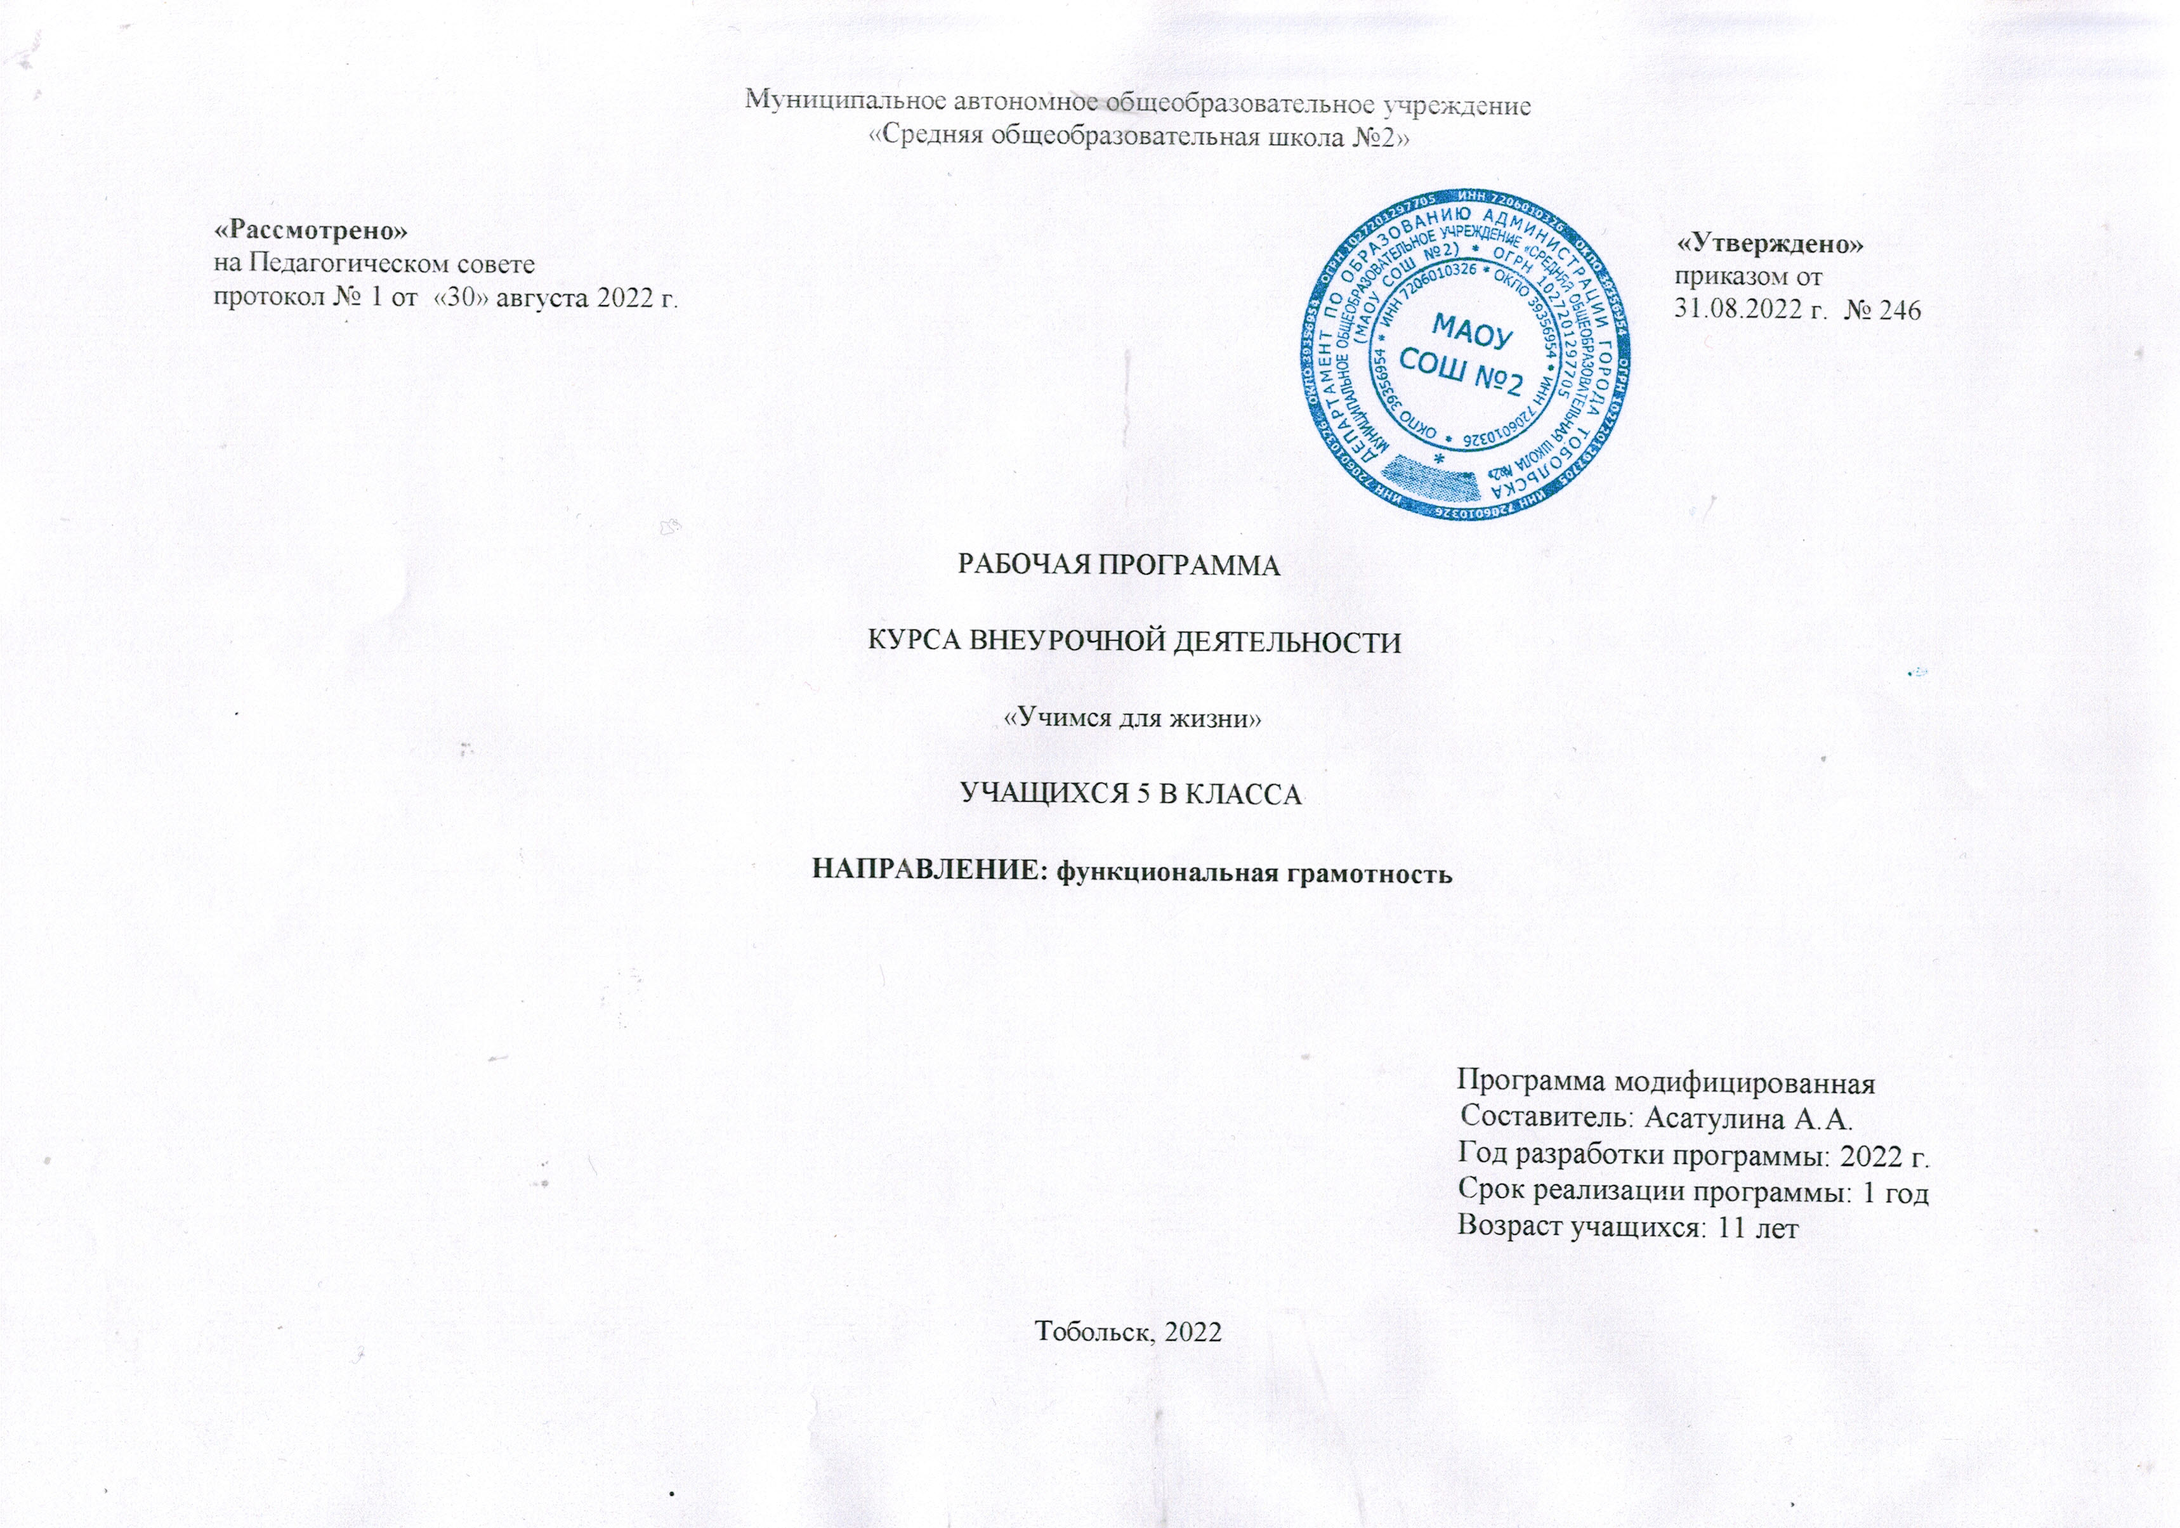

1.Результаты освоения курса внеурочной деятельности

Метапредметные и предметные результаты

Класс /5  уровень  ФГ | Грамотность
 | Читательская | Математическая | Естественно-  научная | Финансовая | Креативное  мышление
Уровень  узнавания и  понимания | находит и извлекает  информацию из различных текстов | находит и извлекает  математическую информацию в различном контексте | находит и извлекает  информацию о  естественнонаучных явлениях в различном  контексте | находит и извлекает  финансовую  информацию в  различном контексте | -

Личностные результаты

Класс | Грамотность
 | Читательская | Математическая | Естественно-  научная | Финансовая | Креативное  мышление
5 класс | оценивает содержание  прочитанного с позиции норм морали и  общечеловеческих  ценностей; собственную позицию по отношению к прочитанному | Объясняет гражданскую  позицию в конкретных  ситуациях знаний с позиции норм морали и  общечеловеческих  ценностей | Объясняет гражданскую  позицию в конкретных  ситуациях общественной  жизни на основе  естественно-научных знаний с позиции норм  морали и общечеловеческих ценностей | Оценивает финансовые  действия в конкретных  ситуациях с позиции норм морали и  общечеловеческих  ценностей, прав и  обязанностей  гражданина страны | -

2.Содержание курса внеурочной деятельности с указанием форм организации и видов деятельности.

Как появились деньги? Что могут деньги? Деньги в разных странах. Деньги настоящие и ненастоящие. Как разумно делать покупки? Кто такие мошенники?

Личные деньги. Сколько стоит «своё дело»? Определение основной темы в фольклорном произведении. Пословицы, поговорки как источник информации. Сопоставление содержания текстов разговорного стиля. Личная ситуация в текстах. Работа с текстом: как выделить главную мысль текста или его частей? Типы текстов: текст-описание (художественное и техническое). Что такое вопрос? Виды вопросов. Типы задач на грамотность чтения. Примеры задач. Работа со сплошным текстом.

Применение чисел и действий над ними. Счет и десятичная система счисления. Сюжетные задачи, решаемые с конца. Задачи на переливание (задача Пуассона) и взвешивание. Логические задачи: задачи о «мудрецах», о лжецах и тех, кто всегда говорит правду. Первые шаги в геометрии. Простейшие геометрические фигуры. Наглядная геометрия.

Задачи на разрезание и перекраивание. Разбиение объекта на части и составление модели. Размеры объектовокружающего мира (от элементарных частиц до Вселенной) длительность процессов окружающего мира.

Комбинаторные задачи. Представление данных в виде таблиц, диаграмм, графиков.

Звуковые явления. Звуки живой и неживой природы. Слышимые и неслышимые звуки. Устройство динамика. Современные акустические системы. Шум и его воздействие на человека.

Движение и взаимодействие частиц. Признаки химических реакций. Природные индикаторы. Вода. Уникальностьводы. Углекислый газ в природе и его значение.

Земля, внутреннее строение Земли. Знакомство с минералами, горной породой и рудой. Атмосфера Земли. Уникальность планеты Земля.
Условия для существования жизни на Земле. Свойства живых организмов. Подведениеитогов работы за год..
Звуковые явления. Звуки живой и неживой природы. Слышимые и неслышимые взаимодействие частиц. Признакихимических реакций.
Природные индикаторы. Вода. Уникальность воды.
Углекислый газ в природе и его значение. Земля, внутреннее строение Земли. Знакомство с минералами, горнойпородой и рудой.
Атмосфера Земли Уникальность планеты Земля. Условия для существования жизни на Земле.Свойства живых организмов.
Проведение входного и выходного контроля.

Формы деятельности: беседа, диалог, дискуссия, дебаты, круглые столы, игра, квест, моделирование, викторина, квиз, проект.
- целью формирования креативного мышления педагоги используют целый комплекс педагогических приемов: проблемное обучение, игровые элементы, проектирование, экспериментирование, дискуссии.

Форма проведения входного и выходного контроля – тестирование.

Основные виды деятельности обучающихся:

- самостоятельное чтение и обсуждение полученной информации с помощью вопросов (беседа, дискуссия, диспут);

- выполнение практических заданий;

- поиск и обсуждение материалов в сети Интернет;

- решение ситуационных и практико-ориентированных задач;

- проведение экспериментов и опытов.

Программа предполагает поэтапное развитие различных умений, составляющих основу функциональной грамотности.

3.Тематическое планирование

Модуль «Основы читательской грамотности»
№п п\п | Форма, тема занятия | Виды деятельности | Дата  проведения занятия
1. | Определение основной темы в фольклорном произведении. Пословицы, поговорки как источник информации. | Беседа, конкурс | 06.09
2. | Сопоставление содержания текстов разговорного стиля. Личная ситуация в текстах. | работа в парах, ролевая игра | 13.09
3. | Работа с текстом: как выделить главную мысль текста или его частей | Беседа, дискуссия в формате свободного обмена мнениями | 20.09
4. | Типы текстов: текст-описание (художественное и техническое) | Круглый стол | 27.09
5. | Что такое вопрос? Виды вопросов. | Квест, конкурс | 04.10
6. | Типы задач на грамотность чтения. Примеры задач. | Квест, игра «Что? Где? Когда?» | 11.10
7. | Работа со сплошным текстом | Ролевая игра. | 18.10
8. | Проведение входного и выходного контроля | тестирование | 25.10
Модуль «Основы математической грамотности»
9 | Применение чисел и действий над ними. Счет и десятичная система счисления | Беседа, обсуждение, практикум. | 08.11
10 | Сюжетные задачи, решаемые с конца. | Обсуждение, практикум, брейн-ринг. | 08.11
11 | Задачи на переливание (задача Пуассона) и взвешивание. | Беседа, обсуждение практикум | 15.11
12 | Логические задачи: задачи о «мудрецах», о лжецах и тех, кто всегда говорит правду. | Беседа, обсуждение практикум | 22.11
13 | Первые шаги в геометрии. Простейшие геометрические фигуры. Наглядная геометрия. Задачи на разрезание и перекраивание.Разбиение объекта на части и составление модели. | Игра, урок-исследование, брейн-ринг,  конструирование. | 29.11
14 | Размеры объектов окружающего мира (от элементарных частиц до Вселенной) длительность процессов окружающего мира. | Обсуждение, урок-практикум,  моделирование. | 06.12
15 | Комбинаторные задачи. Представление данных в виде таблиц, диаграмм, графиков. | Урок-практикум. | 13.12
16 | Проведение входного и выходного контроля. | Тестирование | 20.12

Модуль: «Основы финансовой грамотности»
17 | Как появились деньги? Что могут деньги? | Беседы, диалоги, дискуссии. | 27.12
18 | Деньги в разных странах | Круглый стол, игра. | 17.01
19 | Деньги настоящие и ненастоящие | Игра, экскурсия. | 24.01
20 | Как разумно делать покупки? | Игра, круглый стол. | 31.01
21 | Кто такие мошенники? | Круглый стол, игра, квест. | 07.02
22 | Личные деньги | Беседы, диалоги, дискуссии. | 14.02
23 | Сколько стоит «своё дело»? | Проект, игра. | 21.02
24 | Проведение входного и выходного контроля. | Тестирование. | 28.02
Модуль «Основы естественнонаучной грамотности»
25 | Звуковые явления. Звуки живой и неживой природы. Слышимые и неслышимые звуки. | Беседа, демонстрация записей  звуков. | 07.03
26 | Устройство динамика. Современные акустические системы. Шум и его воздействие на человека. | Наблюдение физических  явлений. | 14.03
27 | Движение и взаимодействие частиц. Признаки химических реакций. Природные индикаторы. Вода. Уникальность воды. | Презентация. Учебный эксперимент. Наблюдение физических явлений. | 28.03
28 | Углекислый газ в природе и его значение. | Наблюдение физических явлений | 04.04
29 | Земля, внутреннее строение Земли. Знакомство с минералами, горной породой и рудой. | Работа с коллекциями минералов и горных пород. | 11.04
30 | Атмосфера Земли. | Игра, экскурсия. | 18.04
31 | Уникальность планеты Земля. Условия существования жизни на Земле. Свойства живых организмов. | Круглый стол, игра, квест. | 25.04
32 | Уникальность планеты Земля. Условия существования жизни на Земле. Свойства живых организмов. | Беседа. Презентация. | 02.05
33 | Уникальность планеты Земля. Условия существования жизни на Земле. Свойства живых организмов | Беседа. Презентация | 09.05
34 | Проведение входного и выходного контроля. | Тестирование. | 16.05

